"MÁRTIRES DEL EVANGELIO. PASCUA RIOJANA, ALEGRÍA DEL PUEBLO", ACTO DEL 27 DE ABRIL

Presentan el logo y el lema de la beatificación de Angelelli y los mártires riojanos

"Su vida se alimentó de la fuerza del Evangelio de Jesús para poder construir el Reino ya en este mundo"

C. Doody/AICA, 11 de enero de 2019 a las 17:22

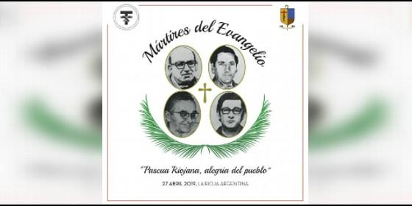

Logo de la beatificación de los mártires riojanos el próximo 27 de abril

[RELIGIÓN](https://www.periodistadigital.com/religion) | [AMÉRICA](https://www.periodistadigital.com/religion/america)

Nuestros mártires riojanos asumieron en su vida la 'búsqueda del Reino de Dios y su Justicia' que expresaron en una opción preferencial por los más pobres

(*C. Doody/AICA*).- "Mártires del Evangelio. Pascua riojana, alegría del pueblo". Ese es el lema oficial de la beatificación de monseñor **Enrique Angelelli**, los sacerdotes **Carlos de Dios Murias** y **Gabriel Longueville**, y el laico **Wenceslao Pedernera** que ha anunciado la [diócesis argentina de La Rioja](https://diocesisdelarioja.wordpress.com/) junto con el logo oficial del evento.

Mientras el pueblo riojano se prepara para celebrar la beatificación de sus mártires el próximo 27 de abril, se dio a conocer la imagen y las palabras que ilustrarán este momento de gracia para la diócesis y la Iglesia en la Argentina.

La vida y el martirio de estos seguidores de Jesús son la **"alegría de todo el pueblo"**, expresaron, y detallaron: "**El Reino de Dios es para el pueblo**. En el Evangelio los preferidos de Jesús son los enfermos, los marginados y los pecadores. Dios ama a los pobres de una manera especial, son los elegidos por Dios para llamar a la humanidad entera a la salvación. La Iglesia como pueblo de Dios es y está llamada a ser comunidad de hermanos en favor de los más necesitados".

"Nuestros mártires riojanos asumieron en su vida la 'búsqueda del Reino de Dios y su Justicia' que expresaron en una opción preferencial por los más pobres", señalaron.

"**Su vida se alimentó de la fuerza del Evangelio de Jesús para poder construir el Reino** ya en este mundo. Ellos asumieron la complejidad histórica de su época y en ese camino encontraron la muerte. Hoy su testimonio e intercesión nos animan a ser ‘Pueblo de Dios' que camina en la búsqueda del Reino de Dios y su Justicia", concluyeron.

En la imagen pueden verse los rostros de los cuatro mártires, y en el centro una cruz. Sus fotos están rodeadas por la leyenda "Mártires del Evangelio", y por debajo hojas de palma, que simbolizan el martirio, junto a la frase "Pascua riojana, alegría del pueblo".

[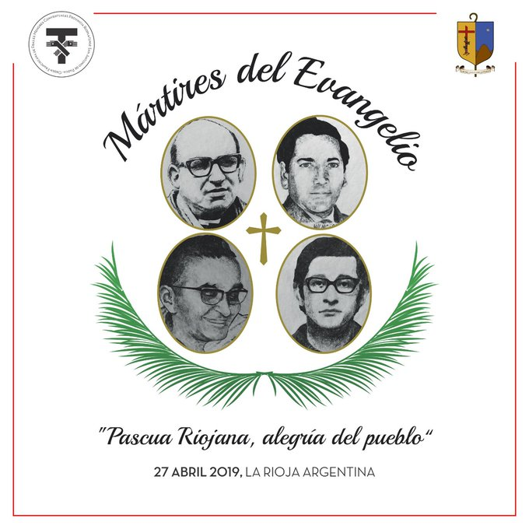](https://twitter.com/diocesislarioja/status/1083408296504107009/photo/1)

[https://pbs.twimg.com/profile_images/1075729252019068929/ceSqw2Pg_normal.jpg](https://twitter.com/diocesislarioja)

**[Diócesis de La Rioja](https://twitter.com/diocesislarioja)**[@diocesislarioja](https://twitter.com/diocesislarioja)

Con gran alegría compartimos el [#Logo](https://twitter.com/hashtag/Logo?src=hash) y [#LemaOficial](https://twitter.com/hashtag/LemaOficial?src=hash), que acompañarán la Beatificación de nuestros [#MártiresRiojanos](https://twitter.com/hashtag/M%C3%A1rtiresRiojanos?src=hash).  
  
“Monseñor Enrique Angelelli, obispo; los sacerdotes: Carlos de Dios Murias OFM Conv. y Gabriel Longeville; y Wenceslao Pedernera, laico”.